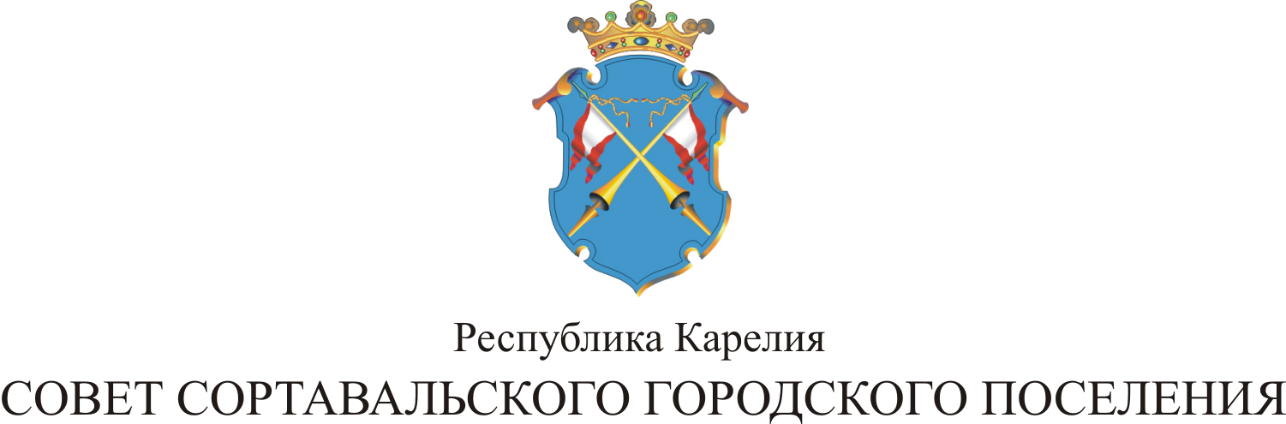

XXI СЕССИЯ III СОЗЫВА

РЕШЕНИЕ

от 29 апреля 2014 года № 91

О рассмотрении заявления Носовой В.А. о сложении
полномочий председателя постоянной комиссии
по культуре туризму, спорту и работе с молодежью

В целях организации процесса работы Совета Сортавальского городского поселения и на основании заявления Носовой В.А., председателя постоянной комиссии по культуре туризму, спорту и работе с молодежью, Совет Сортавальского городского поселения р е ш и л:

1. Сложить полномочия председателя постоянной комиссии по культуре туризму, спорту и работе с молодежью Носовой Веры Александровны.

Председатель Совета В.М.Артамонов

